PLATAFORMA DE VOTACIÓN
UNIVERSITARIA DIGITAL
Documento de análisis, contextualización, modelado e implementación de base de datos

Aprendiz | Jhon Poveda
Instructora | Yeimy Barrera
Programa de formación | Programación de Software
Institución | Servicio Nacional de Aprendizaje - SENA
Tecnologías | Java · JDBC · MySQL 8.x
Año | 2026

Base de datos: votacion_universitaria

TABLA DE CONTENIDO
INTRODUCCIÓN 6
3.1 ACTIVIDADES DE REFLEXIÓN INICIAL 6
3.1.1 Problema de investigación 6
3.1.2 Pregunta problema 7
3.1.3 Objetivo general 7
3.1.4 Objetivos específicos 7
3.1.5 Justificación 7
3.1.6 Alcance 7
3.1.7 Limitaciones actuales 8
3.1.8 Marco teórico 8
3.1.9 Metodología de desarrollo 9
3.1.10 Requisitos funcionales 9
3.1.11 Requisitos no funcionales 10
3.2 ACTIVIDADES DE CONTEXTUALIZACIÓN E IDENTIFICACIÓN DE CONOCIMIENTOS NECESARIOS 13
3.2.1 Contexto del proyecto 13
3.2.2 Antecedentes 13
3.2.3 Actores del sistema 13
3.2.4 Reglas de negocio 13
3.2.5 Catálogo de casos de uso 14
3.2.6 Documentación narrativa de casos de uso principales 15
3.3 ACTIVIDADES DE APROPIACIÓN 16
3.3.1 Arquitectura y tecnologías 16
3.3.2 Diagrama general de casos de uso 17
3.3.3 Diagrama de clases 19

3.3.4 Diagrama de secuencia: registrar voto 20
3.3.5 Diagrama de actividad: emitir voto 21
3.3.6 Modelo entidad-relación 23
3.3.7 Modelo relacional 24
3.3.8 Normalización 24
3.3.9 Diccionario de datos 26
3.3.10 Implementación en MySQL 30
3.3.11 Restricciones e integridad 30
3.3.12 Inserción de datos iniciales 31
3.3.13 Vista de resultados 31
3.3.14 Procedimientos almacenados 31
3.3.15 Triggers 32
3.3.16 Modificaciones mediante ALTER 32
3.3.17 Pruebas y evidencias 32
4. CONCLUSIONES 33
5. REFERENCIAS 33
6. ANEXOS 34
6.1 Anexo A. Script SQL 34
6.2 Anexo B. Consultas de validación 34
6.3 Anexo C. Manual de usuario preliminar 34
6.4 Anexo D. Elementos pendientes de la aplicación 34

LISTADO DE TABLAS
Tabla 1. Alcance funcional del proyecto 7
Tabla 2. Metodología y herramientas del proyecto 9
Tabla 3. Requisitos funcionales del sistema 9
Tabla 4. Requisitos no funcionales y criterios de aceptación 11
Tabla 5. Actores y responsabilidades 13
Tabla 6. Reglas de negocio 13
Tabla 7. Catálogo de casos de uso 14
Tabla 8. Caso de uso CU-01: Iniciar sesión 15
Tabla 9. Caso de uso CU-04: Gestionar elecciones 15
Tabla 10. Caso de uso CU-07: Emitir voto 15
Tabla 11. Caso de uso CU-09: Consultar resultados 16
Tabla 12. Tecnologías empleadas 16
Tabla 13. Modelo relacional definitivo 24
Tabla 14. Matriz de relaciones 24
Tabla 15. Aplicación de la normalización 24
Tabla 16. Diccionario de datos: seguridad y acceso 26

Tabla 17. Diccionario de datos: núcleo electoral 27
Tabla 18. Diccionario de datos: soporte y administración 28
Tabla 19. Diccionario de la vista vw_resultados 29
Tabla 20. Objetos implementados en MySQL 30
Tabla 21. Mecanismos de integridad 30
Tabla 22. Índices explícitos 30
Tabla 23. Datos iniciales incluidos en el script 31
Tabla 24. Procedimientos almacenados 31
Tabla 25. Triggers implementados 32
Tabla 26. Cambios de refinamiento del modelo 32
Tabla 27. Matriz de pruebas de base de datos 32

LISTADO DE FIGURAS
Figura 1. Arquitectura por capas propuesta para la aplicación Java 17
Figura 2. Diagrama general de casos de uso 18
Figura 3. Diagrama de clases del dominio 19
Figura 4. Secuencia principal para registrar un voto 20
Figura 5. Actividad para emitir un voto 22
Figura 6. Modelo entidad-relación definitivo 23

INTRODUCCIÓN
Las instituciones de educación superior realizan periódicamente procesos democráticos para elegir representantes estudiantiles y miembros de órganos académicos. Cuando estos procesos se apoyan en papeletas físicas, hojas de cálculo o conteos manuales, pueden presentarse demoras, errores humanos, costos operativos elevados y dificultades para demostrar la trazabilidad de cada actividad.
La Plataforma de Votación Universitaria Digital se propone como una solución basada en Java, JDBC y MySQL 8.x para administrar elecciones universitarias con control de acceso por roles, registro de candidatos y candidaturas, emisión anónima de votos, prevención de duplicidad, auditoría, sesiones, notificaciones, configuración centralizada y generación automática de resultados.
Este documento organiza el proyecto de acuerdo con las actividades 3.1, 3.2 y 3.3 de la guía. La primera parte define el problema, los objetivos, el alcance y los requisitos. La segunda contextualiza el sistema, sus actores, reglas de negocio y casos de uso. La tercera presenta el modelado UML y la implementación definitiva de la base de datos, compuesta por trece tablas físicas, una vista, tres procedimientos almacenados, ocho triggers, restricciones de integridad e inserciones de datos iniciales.
Estado del proyecto. La base de datos se encuentra diseñada e implementada. La interfaz y la aplicación Java continúan como fases posteriores del desarrollo; por esta razón, el documento diferencia claramente los componentes terminados de los componentes previstos.

3.1 ACTIVIDADES DE REFLEXIÓN INICIAL
Esta fase organiza la visión del proyecto y define qué debe hacer el sistema y bajo qué condiciones debe funcionar. Incluye el problema de investigación, los objetivos, la justificación, el alcance, las limitaciones y los requisitos funcionales y no funcionales.

3.1.1 Problema de investigación
Los procesos electorales universitarios tradicionales presentan limitaciones relacionadas con la eficiencia operativa, la seguridad de la información y la transparencia de los resultados. Entre las principales dificultades se encuentran los tiempos prolongados de votación y escrutinio, la posibilidad de errores durante el conteo manual, la dificultad para realizar auditorías completas y la limitada capacidad para garantizar la integridad de cada voto emitido.
La necesidad de desplazamiento físico también puede reducir la participación, especialmente en instituciones con múltiples sedes o modalidades virtuales. Además, la ausencia de mecanismos tecnológicos de validación dificulta detectar votos duplicados, controlar el acceso según responsabilidades y reconstruir las acciones ejecutadas durante una elección.

3.1.2 Pregunta problema
Pregunta orientadora. ¿Cómo desarrollar una plataforma de votación universitaria digital basada en Java y una base de datos relacional que permita administrar elecciones de manera segura, transparente, eficiente y confiable dentro de una institución de educación superior?

3.1.3 Objetivo general
Desarrollar una Plataforma de Votación Universitaria Digital utilizando Java y una base de datos relacional en MySQL, que permita gestionar procesos electorales de manera segura, transparente, eficiente y escalable, garantizando la integridad de los votos, la confidencialidad de los usuarios y la confiabilidad de los resultados.

3.1.4 Objetivos específicos
- Identificar los actores involucrados en el sistema y definir sus responsabilidades dentro del proceso electoral.
- Diseñar e implementar una base de datos relacional normalizada que gestione usuarios, roles, permisos, elecciones, candidatos, candidaturas, votos, control de participación, sesiones, auditorías, notificaciones, configuración y resultados calculados.
- Implementar un modelo de control de acceso basado en roles y permisos.
- Permitir la creación, modificación, consulta y finalización de procesos electorales.
- Gestionar candidatos, propuestas y su participación en elecciones mediante candidaturas.
- Garantizar que cada usuario habilitado pueda votar una sola vez por elección.
- Preservar el anonimato mediante la separación entre el voto emitido y el registro de participación del usuario.
- Implementar restricciones, procedimientos almacenados y triggers para proteger la integridad electoral.
- Registrar sesiones, notificaciones y eventos de auditoría para asegurar trazabilidad.
- Generar resultados electorales confiables mediante una vista calculada.
- Elaborar documentación técnica y funcional coherente con la implementación definitiva.

3.1.5 Justificación
La plataforma permitirá modernizar la gestión de elecciones universitarias, reducir tareas manuales y mejorar la disponibilidad de información para estudiantes, candidatos, administradores y auditores. La automatización del registro y conteo disminuye errores operativos, mientras que las restricciones de integridad fortalecen la confianza en los resultados.
Desde la perspectiva académica, el proyecto integra programación orientada a objetos, arquitectura por capas, bases de datos relacionales, normalización, control de acceso, procedimientos almacenados, transacciones y auditoría. Desde la perspectiva institucional, crea una base tecnológica que puede evolucionar hacia integraciones con sistemas académicos y servicios de autenticación.

3.1.6 Alcance
Tabla 1. Alcance funcional del proyecto
Componente | Incluido en el alcance
Usuarios y acceso | Registro de usuarios, roles, permisos, sesiones y estado de las cuentas.
Procesos electorales | Creación y administración de elecciones con fechas y estados controlados.
Candidatos y candidaturas | Registro del perfil del candidato, propuesta, número de lista y asociación con una elección.
Votación | Emisión de un voto anónimo, código de verificación y control de voto único por usuario y elección.
Resultados | Conteo y porcentaje calculados mediante la vista vw_resultados.
Supervisión | Auditorías, notificaciones y parámetros generales del sistema.
Persistencia | Base de datos MySQL 8.x conectable desde Java mediante JDBC.

3.1.7 Limitaciones actuales
- La interfaz Java y la integración completa mediante JDBC pertenecen a una fase posterior.
- Los usuarios, elecciones y candidatos incluidos en el script son datos de demostración.
- No se ha integrado todavía un servicio institucional externo de autenticación.
- Las pruebas de carga para 500 usuarios concurrentes deberán ejecutarse cuando exista la aplicación completa.
- Las copias de seguridad y el despliegue productivo deben configurarse en el entorno institucional.

3.1.8 Marco teórico
Votación digital: Mecanismo tecnológico que permite emitir, almacenar, contar y verificar votos mediante sistemas informáticos. En el entorno universitario facilita la participación y reduce tiempos de escrutinio.
Base de datos relacional: Modelo que organiza la información en tablas relacionadas mediante claves primarias y foráneas. La integridad referencial evita registros huérfanos y mantiene coherencia entre usuarios, elecciones, candidaturas y votos.
Control de acceso basado en roles: Esquema en el que las funciones se habilitan según el rol del usuario. El proyecto contempla administrador, estudiante, candidato y auditor, junto con permisos configurables.
Transacciones: Conjunto de operaciones que se confirman o revierten como una unidad. El registro del voto utiliza una transacción para guardar de forma conjunta el control de participación y el voto anónimo.
Auditoría y trazabilidad: Registro de acciones relevantes con usuario, fecha, hora, descripción y dirección IP, con el fin de facilitar supervisión y reconstrucción de eventos.
Normalización: Proceso de organización de datos para reducir redundancia, prevenir anomalías y asegurar que los atributos dependan correctamente de sus claves.

3.1.9 Metodología de desarrollo
Se adopta una metodología en cascada con enfoque incremental. Las fases mantienen un orden definido, pero cada módulo puede construirse y validarse progresivamente antes de integrarse con los demás componentes.
Tabla 2. Metodología y herramientas del proyecto
Fase | Actividad principal | Resultado | Herramientas
Análisis | Definir problema, objetivos, alcance, actores y requisitos. | Documento base y matriz de requisitos. | Microsoft Word
Diseño | Crear casos de uso, UML, MER, modelo relacional y normalización. | Diagramas y diseño de datos. | Mermaid/Graphviz y MySQL Workbench
Base de datos | Crear tablas, relaciones, índices, vista, procedimientos, triggers e inserciones. | Script ejecutable en MySQL 8.x. | MySQL Workbench
Implementación | Construir la aplicación por capas e integrar JDBC. | Módulos Java funcionales. | Java e IntelliJ IDEA
Pruebas | Validar reglas, errores, seguridad, rendimiento y persistencia. | Matriz de pruebas y evidencias. | JUnit y pruebas SQL
Documentación | Consolidar el documento técnico, anexos y conclusiones. | Entrega final actualizada. | Microsoft Word

3.1.10 Requisitos funcionales
Los requisitos funcionales describen las operaciones que la plataforma debe permitir. Se conservan los treinta requisitos definidos en el análisis inicial y se interpretan de acuerdo con el modelo definitivo de datos.
Tabla 3. Requisitos funcionales del sistema
Código | Módulo | Requisito | Actor
RF-01 | Gestión de usuarios | Registrar usuarios en el sistema. | Administrador
RF-02 | Gestión de usuarios | Modificar información de usuarios. | Administrador
RF-03 | Gestión de usuarios | Consultar información de usuarios. | Administrador
RF-04 | Gestión de usuarios | Desactivar o activar usuarios. | Administrador
RF-05 | Roles y permisos | Crear roles del sistema. | Administrador
RF-06 | Roles y permisos | Administrar permisos del sistema. | Administrador
RF-07 | Roles y permisos | Asignar permisos a roles. | Administrador
RF-08 | Roles y permisos | Controlar el acceso según permisos asignados. | Sistema
RF-09 | Elecciones | Crear procesos electorales. | Administrador
RF-10 | Elecciones | Modificar procesos electorales. | Administrador
RF-11 | Elecciones | Consultar elecciones activas e históricas. | Administrador / Auditor / Estudiante
RF-12 | Elecciones | Finalizar procesos electorales. | Administrador
RF-13 | Candidatos | Registrar candidatos. | Administrador
RF-14 | Candidatos | Asociar candidatos a elecciones. | Administrador
RF-15 | Candidatos | Gestionar propuestas electorales. | Candidato / Administrador
RF-16 | Votación | Permitir la emisión de votos. | Estudiante
RF-17 | Votación | Garantizar un único voto por estudiante en cada elección. | Sistema
RF-18 | Votación | Registrar fecha y hora de votación. | Sistema
RF-19 | Votación | Garantizar el anonimato del voto. | Sistema
RF-20 | Votación | Detectar intentos de duplicación de votos. | Sistema
RF-21 | Resultados | Generar resultados electorales. | Sistema
RF-22 | Resultados | Consultar resultados en tiempo real cuando sea permitido. | Administrador / Auditor
RF-23 | Reportes | Generar reportes administrativos. | Administrador
RF-24 | Auditoría | Registrar eventos de auditoría. | Sistema
RF-25 | Auditoría | Consultar historial de actividades. | Auditor / Administrador
RF-26 | Seguridad | Gestionar sesiones activas. | Sistema
RF-27 | Seguridad | Detectar actividades sospechosas. | Sistema
RF-28 | Notificaciones | Generar notificaciones para los usuarios. | Sistema
RF-29 | Notificaciones | Consultar historial de notificaciones. | Usuario
RF-30 | Configuración | Administrar parámetros generales del sistema. | Administrador

3.1.11 Requisitos no funcionales
Los requisitos no funcionales establecen criterios medibles de seguridad, integridad, rendimiento, disponibilidad, usabilidad y mantenibilidad. Los criterios de aceptación permiten verificar cada requisito cuando la aplicación completa esté disponible.
Tabla 4. Requisitos no funcionales y criterios de aceptación
Código | Categoría | Requisito | Criterio de aceptación | Verificación
RNF-01 | Seguridad | El sistema debe garantizar la confidencialidad de la información personal de los usuarios y proteger los datos relacionados con el proceso electoral. | Los datos sensibles no deben mostrarse a usuarios sin permiso. | Pruebas de autorización y revisión de consultas.
RNF-02 | Integridad | El sistema debe garantizar la integridad de los datos almacenados, evitando modificaciones no autorizadas en votos, usuarios, candidatos, resultados y registros de auditoría. | Votos protegidos contra UPDATE y DELETE; relaciones sin registros huérfanos. | Pruebas de triggers y claves foráneas.
RNF-03 | Seguridad | El sistema debe implementar mecanismos de autenticación segura mediante usuario y contraseña antes de permitir el acceso a la plataforma. | Acceso solo con credenciales válidas y usuario activo. | Pruebas de autenticación.
RNF-04 | Rendimiento | El sistema debe soportar como mínimo 500 usuarios concurrentes durante un proceso electoral universitario. | Soportar 500 usuarios concurrentes sin pérdida de operaciones. | Prueba de carga en la aplicación final.
RNF-05 | Disponibilidad | El sistema debe mantener una disponibilidad mínima del 95% durante el periodo activo de votación. | Disponibilidad mínima del 95 % durante elecciones activas. | Monitoreo del entorno desplegado.
RNF-06 | Escalabilidad | El sistema debe permitir la ampliación futura de usuarios, elecciones, candidatos y sedes sin modificar completamente su estructura principal. | Agregar usuarios y elecciones sin rediseñar el esquema principal. | Revisión de arquitectura y pruebas de crecimiento.
RNF-07 | Rendimiento | El sistema debe responder a las operaciones principales en un tiempo menor a 2 segundos en condiciones normales de uso. | El 95 % de operaciones principales responde en menos de 2 segundos. | Prueba de rendimiento.
RNF-08 | Auditoría | El sistema debe registrar el 100% de los eventos críticos, como inicio de sesión, creación de elecciones, emisión de votos, cierre de elecciones y consulta de resultados. | Registrar el 100 % de eventos críticos definidos. | Comparación entre acciones y auditorías.
RNF-09 | Seguridad | El sistema debe implementar control de acceso basado en roles, restringiendo las funcionalidades según el tipo de usuario: estudiante, candidato, administrador o auditor. | Cada rol solo accede a permisos asignados. | Pruebas por perfil.
RNF-10 | Mantenibilidad | El sistema debe ser mantenible y modular, organizando el código por capas para separar interfaz, lógica de negocio, controladores y acceso a datos. | Código organizado por capas y responsabilidades separadas. | Revisión de estructura Java.
RNF-11 | Integración | El sistema debe permitir futuras integraciones institucionales, como conexión con sistemas académicos, bases de datos de estudiantes o servicios de autenticación institucional. | La arquitectura permite integrar servicios externos mediante módulos desacoplados. | Revisión técnica.
RNF-12 | Documentación | El sistema debe contar con documentación técnica y funcional que facilite su uso, mantenimiento y futuras actualizaciones. | Documento técnico y funcional disponible y actualizado. | Lista de verificación documental.
RNF-13 | Trazabilidad | El sistema debe garantizar la trazabilidad de las operaciones críticas, registrando fecha, hora, usuario responsable y acción realizada. | Las operaciones críticas registran usuario, fecha, hora y acción. | Consulta de auditorías.
RNF-14 | Seguridad | El sistema debe minimizar el riesgo de fraude electoral mediante validaciones de voto único, control de sesiones y registro de actividades sospechosas. | El sistema rechaza votos duplicados y operaciones fuera del periodo. | Pruebas negativas del procedimiento.
RNF-15 | Usabilidad | El sistema debe presentar una interfaz intuitiva que permita a un estudiante emitir su voto en máximo 5 pasos desde el inicio de sesión. | Emitir el voto en máximo cinco pasos desde el inicio de sesión. | Prueba de usabilidad.
RNF-16 | Recuperación | El sistema debe permitir recuperación ante fallos de información mediante copias de seguridad periódicas de la base de datos. | Existe una política de respaldos y restauración verificada. | Prueba de copia y recuperación.
RNF-17 | Resultados | El sistema debe generar los resultados electorales en un tiempo menor a 5 segundos después del cierre de la elección, dependiendo del volumen de datos almacenados. | Resultados disponibles en menos de 5 segundos después del cierre. | Prueba de consulta de la vista.
RNF-18 | Protección de datos | El sistema debe cumplir principios básicos de seguridad informática y protección de datos, evitando la exposición de información sensible de usuarios y votos. | No se expone la relación directa entre usuario y candidatura elegida. | Revisión del modelo y consultas.

3.2 ACTIVIDADES DE CONTEXTUALIZACIÓN E IDENTIFICACIÓN DE CONOCIMIENTOS NECESARIOS
La contextualización relaciona el proyecto con una situación universitaria real. En esta fase se identifican actores, escenarios, reglas de negocio y casos de uso que explican cómo la plataforma responde a necesidades concretas.

3.2.1 Contexto del proyecto
Una elección universitaria involucra la definición de fechas, registro de aspirantes, habilitación de votantes, emisión del voto, conteo y supervisión. En un proceso manual, estas actividades se distribuyen entre formularios, listados y conteos separados. La plataforma centraliza la información y aplica validaciones uniformes desde la base de datos.
La institución requiere que el estudiante pueda participar sin revelar su elección, que el administrador gestione el proceso sin alterar votos y que el auditor pueda revisar eventos y resultados. La solución separa la identidad del votante del registro del voto, conservando únicamente un control de participación por usuario y elección.

3.2.2 Antecedentes
Los procesos físicos proporcionan un mecanismo conocido, pero demandan logística, personal, desplazamiento y consolidación manual. Los sistemas digitales reducen estos costos, aunque introducen retos de autenticación, disponibilidad, integridad y protección de datos. Por ello, la solución no se limita a almacenar votos: incorpora roles, permisos, auditoría, sesiones, códigos de verificación y restricciones de inmutabilidad.

3.2.3 Actores del sistema
Tabla 5. Actores y responsabilidades
Actor | Descripción | Responsabilidades
Estudiante | Usuario habilitado para participar en elecciones. | Iniciar sesión, consultar elecciones, revisar candidaturas, emitir un voto y verificar el comprobante.
Candidato | Usuario con un perfil electoral y propuesta registrada. | Consultar su candidatura, gestionar la información de su propuesta y participar como votante cuando esté habilitado.
Administrador | Responsable de la gestión general. | Administrar usuarios, roles, permisos, elecciones, candidaturas, notificaciones y configuración.
Auditor | Responsable de supervisión y transparencia. | Consultar auditorías, verificar trazabilidad y revisar resultados conforme a sus permisos.
Sistema | Componente automatizado. | Validar reglas, impedir duplicidad, generar códigos, ejecutar transacciones y calcular resultados.

3.2.4 Reglas de negocio
Tabla 6. Reglas de negocio
Código | Regla de negocio
RN-01 | Todo usuario debe estar asociado a un rol válido.
RN-02 | Un rol puede tener varios permisos y un permiso puede pertenecer a varios roles.
RN-03 | El documento y el correo de cada usuario deben ser únicos.
RN-04 | Un usuario puede tener como máximo un perfil de candidato.
RN-05 | Un candidato puede participar en varias elecciones mediante candidaturas independientes.
RN-06 | Un candidato no puede registrarse dos veces en la misma elección.
RN-07 | El número de lista debe ser positivo y único dentro de cada elección.
RN-08 | Solo se permite votar en elecciones con estado ACTIVA y dentro de las fechas definidas.
RN-09 | Solo se permite votar por candidaturas y candidatos habilitados.
RN-10 | Cada usuario puede registrar una sola participación por elección.
RN-11 | La tabla votos no almacena el identificador del usuario.
RN-12 | El código de verificación del voto debe ser único y tener 64 caracteres hexadecimales.
RN-13 | Los votos registrados no pueden modificarse ni eliminarse.
RN-14 | Los resultados se calculan desde los votos mediante la vista vw_resultados.
RN-15 | Los usuarios con información histórica asociada se desactivan en lugar de eliminarse físicamente.

3.2.5 Catálogo de casos de uso
Tabla 7. Catálogo de casos de uso
Código | Caso de uso | Actor principal | Propósito
CU-01 | Iniciar sesión | Usuario | Validar credenciales y habilitar opciones según el rol.
CU-02 | Gestionar usuarios | Administrador | Crear, consultar, actualizar y desactivar usuarios.
CU-03 | Gestionar roles y permisos | Administrador | Administrar perfiles y autorizaciones.
CU-04 | Gestionar elecciones | Administrador | Crear, modificar, consultar y finalizar elecciones.
CU-05 | Registrar candidato | Administrador | Crear el perfil electoral de un usuario.
CU-06 | Gestionar candidaturas | Administrador | Asociar candidatos a elecciones y asignar número de lista.
CU-07 | Emitir voto | Estudiante / Candidato | Registrar un voto anónimo y generar comprobante.
CU-08 | Verificar voto | Usuario votante | Confirmar que un código corresponde a un voto registrado.
CU-09 | Consultar resultados | Administrador / Auditor | Obtener total y porcentaje por candidatura.
CU-10 | Consultar auditorías | Administrador / Auditor | Revisar actividades relevantes.
CU-11 | Consultar notificaciones | Usuario | Revisar mensajes enviados por la plataforma.
CU-12 | Administrar configuración | Administrador | Modificar parámetros generales del sistema.

3.2.6 Documentación narrativa de casos de uso principales
Tabla 8. Caso de uso CU-01: Iniciar sesión
Elemento | Descripción
Actor principal | Usuario registrado.
Precondiciones | Cuenta existente, activa y asociada a un rol.
Disparador | El usuario solicita acceso a la plataforma.
Flujo principal | 1. Ingresa correo y contraseña. 2. El sistema busca la cuenta. 3. Verifica el hash de la contraseña. 4. Valida el estado. 5. Registra la sesión. 6. Carga las opciones permitidas.
Flujos alternativos | Credenciales incorrectas, usuario inactivo o exceso de intentos.
Postcondiciones | Sesión activa y acceso limitado por rol y permisos.
Requisitos relacionados | RF-08, RF-26, RNF-03, RNF-09, RNF-13.

Tabla 9. Caso de uso CU-04: Gestionar elecciones
Elemento | Descripción
Actor principal | Administrador.
Precondiciones | Administrador autenticado con permiso GESTIONAR_ELECCIONES.
Disparador | El administrador abre el módulo de elecciones.
Flujo principal | 1. Registra nombre, descripción, fechas y estado. 2. El sistema valida que la fecha final sea posterior a la inicial. 3. Guarda la elección. 4. Registra la acción de auditoría.
Flujos alternativos | Fechas inválidas, estado no permitido o datos obligatorios incompletos.
Postcondiciones | Elección disponible para consulta y posterior asociación de candidaturas.
Requisitos relacionados | RF-09, RF-10, RF-11, RF-12, RNF-02, RNF-13.

Tabla 10. Caso de uso CU-07: Emitir voto
Elemento | Descripción
Actor principal | Estudiante o candidato habilitado.
Precondiciones | Usuario activo; elección ACTIVA y dentro del periodo; candidatura habilitada; usuario sin voto previo.
Disparador | El usuario confirma la candidatura seleccionada.
Flujo principal | 1. La aplicación invoca sp_registrar_voto. 2. Se validan usuario, elección y candidatura. 3. Se verifica control_votacion. 4. Se inicia la transacción. 5. Se registra la participación. 6. Se genera un código aleatorio. 7. Se registra el voto. 8. Se confirma la transacción. 9. Se entrega el comprobante.
Flujos alternativos | Usuario inactivo, elección fuera del periodo, candidatura inhabilitada, voto duplicado o error SQL. Ante error, se ejecuta ROLLBACK.
Postcondiciones | Un registro en control_votacion y uno en votos, sin relación directa entre ambos.
Requisitos relacionados | RF-16 a RF-20, RNF-02, RNF-14, RNF-18.

Tabla 11. Caso de uso CU-09: Consultar resultados
Elemento | Descripción
Actor principal | Administrador o auditor.
Precondiciones | Usuario autenticado y elección existente.
Disparador | El actor selecciona una elección.
Flujo principal | 1. Se invoca sp_consultar_resultados. 2. El procedimiento valida la elección. 3. Consulta vw_resultados. 4. Ordena por total de votos y número de lista. 5. Presenta conteos y porcentajes.
Flujos alternativos | La elección no existe o la política institucional impide publicar resultados durante la votación.
Postcondiciones | Resultados consultados sin modificar datos electorales.
Requisitos relacionados | RF-21, RF-22, RNF-07, RNF-17.

3.3 ACTIVIDADES DE APROPIACIÓN
Esta fase aplica los conocimientos adquiridos mediante el modelado UML y la implementación de la base de datos. El diseño descrito en los apartados anteriores se concreta en objetos de MySQL, relaciones, restricciones, inserciones y lógica almacenada.

3.3.1 Arquitectura y tecnologías
Tabla 12. Tecnologías empleadas
Tecnología | Uso en el proyecto
Java | Lenguaje principal para entidades, controladores, servicios y acceso a datos.
JDBC | Conector entre la aplicación Java y MySQL.
MySQL 8.x | Motor relacional para tablas, restricciones, vista, procedimientos y triggers.
MySQL Workbench | Diseño, ejecución y validación del script SQL.
JUnit | Pruebas unitarias previstas para la aplicación Java.
Microsoft Word | Documentación técnica y funcional.
Mermaid / Graphviz | Representación de diagramas y relaciones.

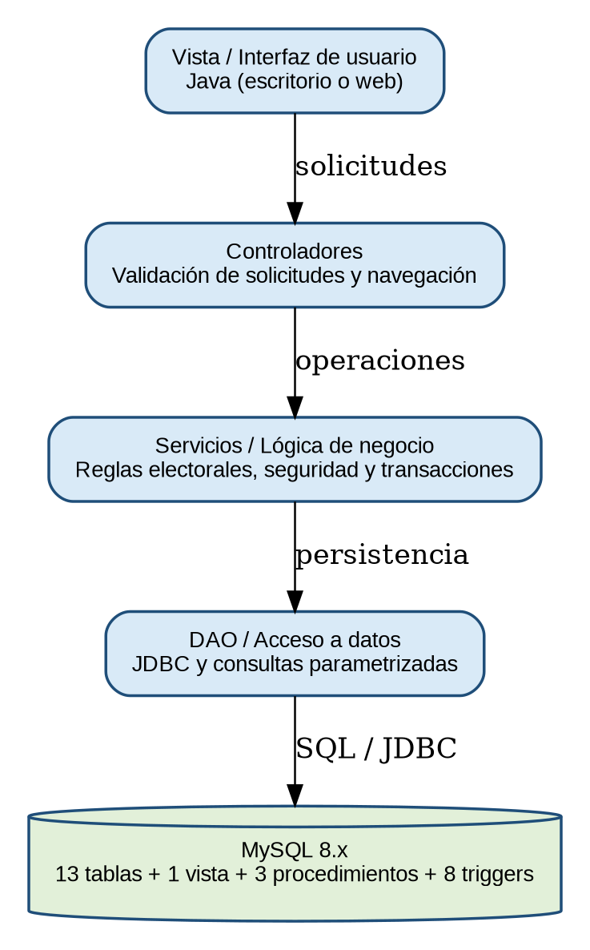
Figura 1. Arquitectura por capas propuesta para la aplicación Java

3.3.2 Diagrama general de casos de uso
El diagrama presenta las funciones principales disponibles para cada actor. Las autorizaciones definitivas se derivan de la relación entre roles y permisos.
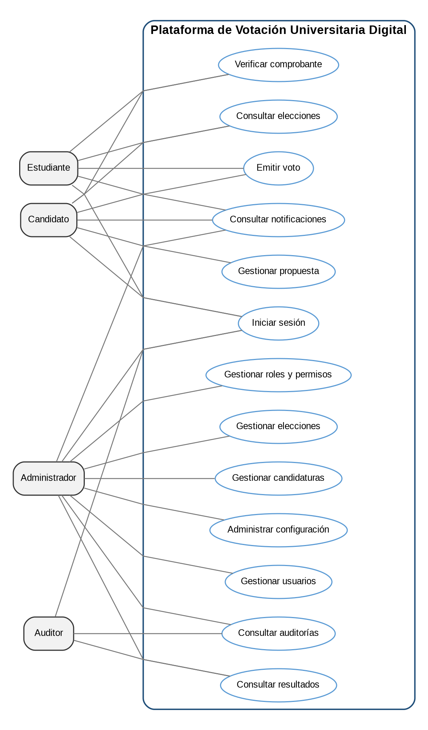
Figura 2. Diagrama general de casos de uso

3.3.3 Diagrama de clases
El modelo de clases representa las entidades que posteriormente serán implementadas en Java. Las asociaciones reflejan las claves foráneas del modelo relacional y separan el voto de la identidad del usuario.
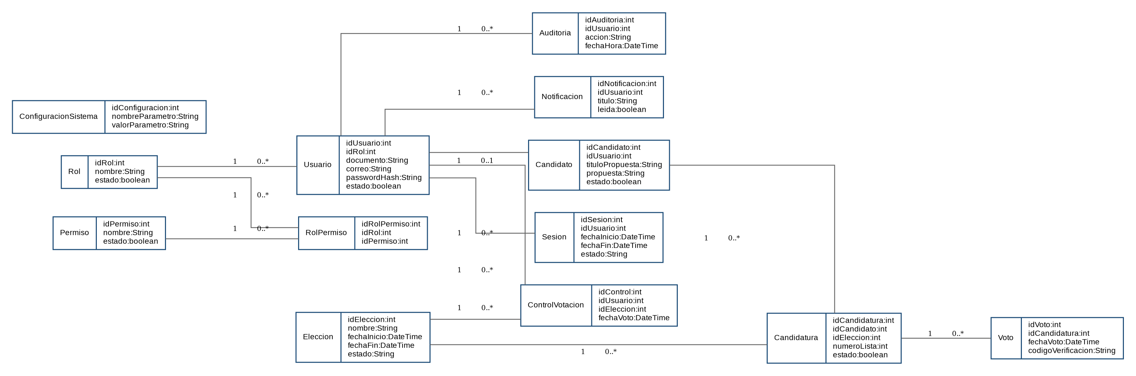
Figura 3. Diagrama de clases del dominio

3.3.4 Diagrama de secuencia: registrar voto
La secuencia concentra las validaciones en el servicio de votación y en el procedimiento almacenado. La aplicación no inserta directamente en votos: solicita una operación transaccional a la base de datos.
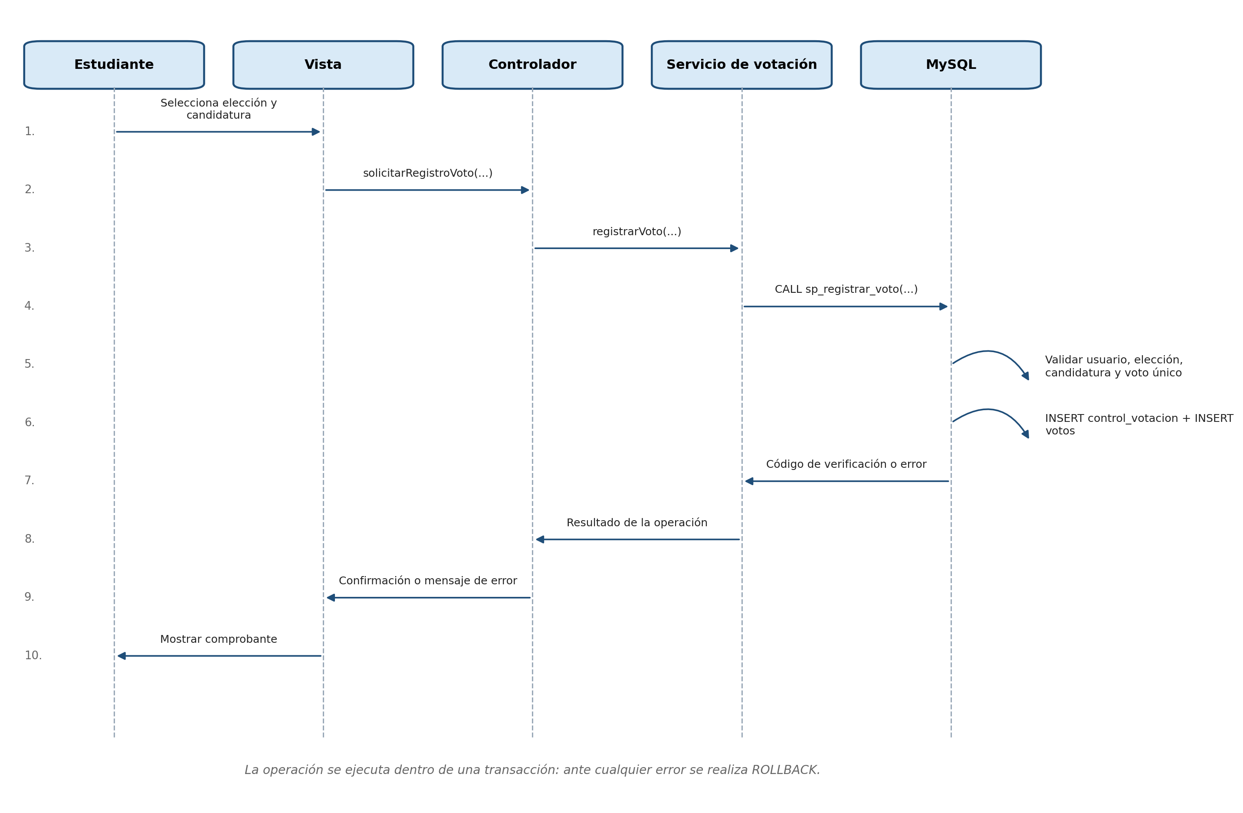
Figura 4. Secuencia principal para registrar un voto

3.3.5 Diagrama de actividad: emitir voto
El flujo de actividad muestra las decisiones que deben superarse antes de confirmar la transacción. Cualquier incumplimiento finaliza la operación sin registrar información parcial.
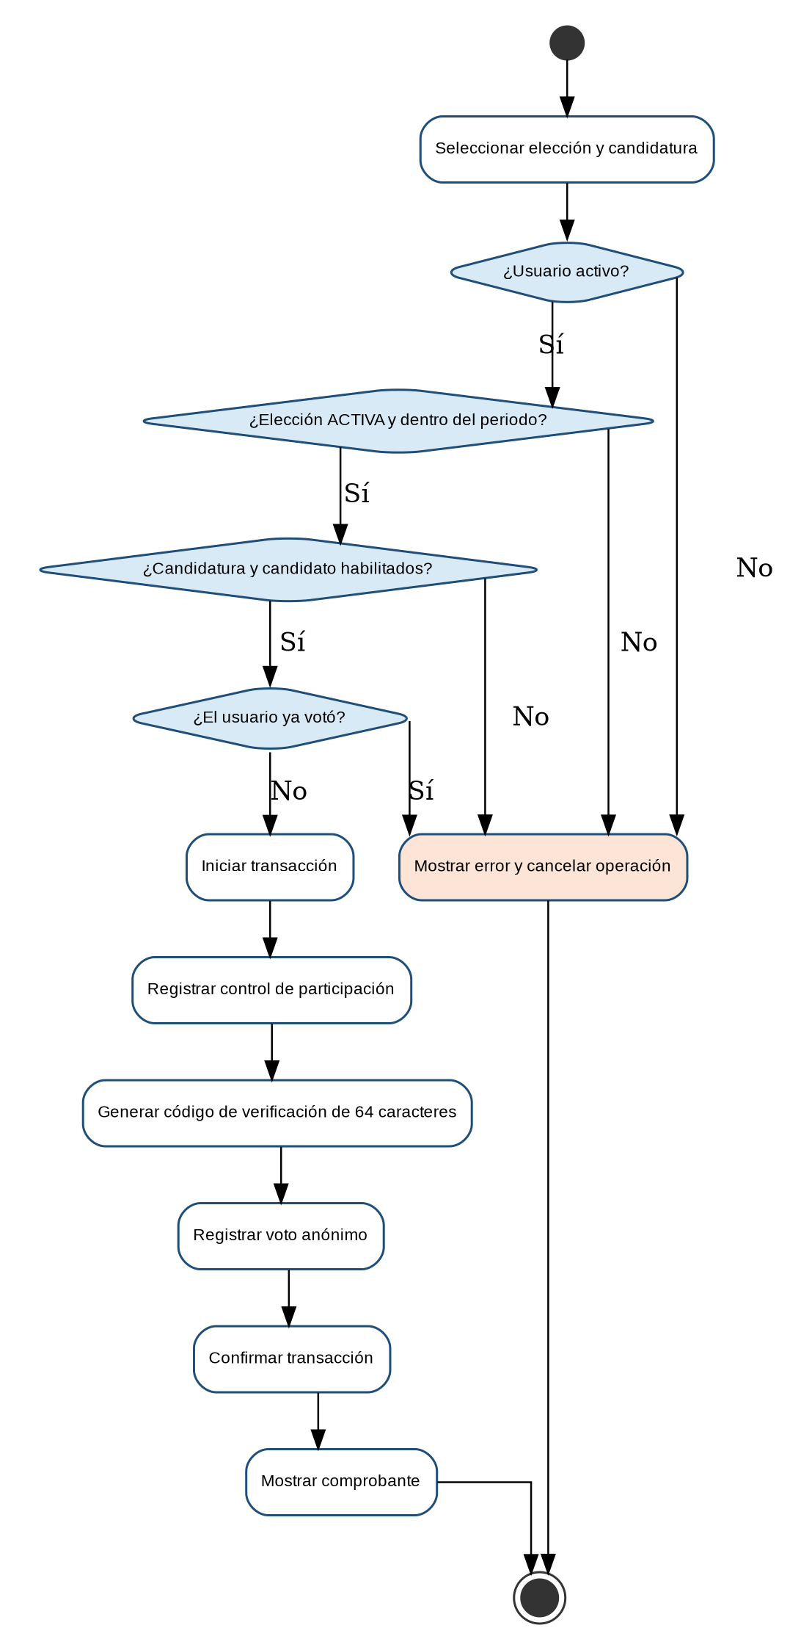
Figura 5. Actividad para emitir un voto

3.3.6 Modelo entidad-relación
El modelo definitivo contiene trece tablas físicas. Resultados no se almacena como tabla porque se calcula mediante la vista vw_resultados. Las relaciones centrales pasan por candidaturas y control_votacion.
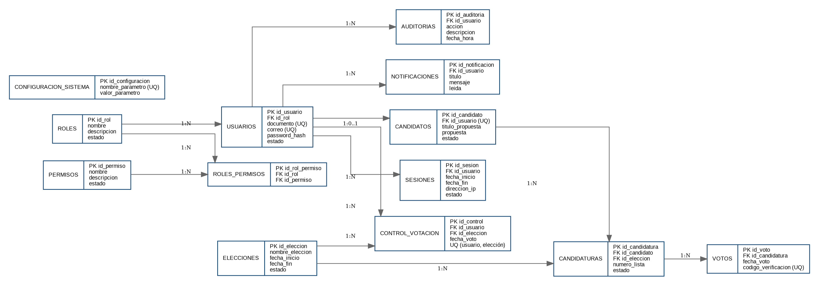
Figura 6. Modelo entidad-relación definitivo

3.3.7 Modelo relacional
Tabla 13. Modelo relacional definitivo
Relación | Claves | Propósito
roles | PK id_rol | Perfil de acceso del usuario.
permisos | PK id_permiso | Acción autorizable dentro del sistema.
roles_permisos | PK id_rol_permiso; FK id_rol, id_permiso | Relación N:M entre roles y permisos.
usuarios | PK id_usuario; FK id_rol | Datos de acceso e identificación.
elecciones | PK id_eleccion | Proceso electoral y periodo de vigencia.
candidatos | PK id_candidato; FK id_usuario | Perfil electoral y propuesta.
candidaturas | PK id_candidatura; FK id_candidato, id_eleccion | Participación del candidato en una elección.
votos | PK id_voto; FK id_candidatura | Voto anónimo y comprobante.
control_votacion | PK id_control; FK id_usuario, id_eleccion | Control de participación única.
sesiones | PK id_sesion; FK id_usuario | Historial de accesos.
auditorias | PK id_auditoria; FK id_usuario | Eventos relevantes.
notificaciones | PK id_notificacion; FK id_usuario | Mensajes enviados a usuarios.
configuracion_sistema | PK id_configuracion | Parámetros generales.

Tabla 14. Matriz de relaciones
Tabla origen | Tabla destino | Cardinalidad | Descripción
roles | usuarios | 1:N | Un rol puede corresponder a varios usuarios.
roles | roles_permisos | 1:N | Un rol puede tener varios permisos asignados.
permisos | roles_permisos | 1:N | Un permiso puede asignarse a varios roles.
usuarios | candidatos | 1:0..1 | Un usuario puede tener un único perfil de candidato.
candidatos | candidaturas | 1:N | Un candidato puede participar en varias elecciones.
elecciones | candidaturas | 1:N | Una elección contiene varias candidaturas.
candidaturas | votos | 1:N | Cada voto corresponde a una candidatura.
usuarios | control_votacion | 1:N | Un usuario registra participación en distintas elecciones.
elecciones | control_votacion | 1:N | Una elección registra la participación de varios usuarios.
usuarios | sesiones | 1:N | Un usuario puede iniciar varias sesiones.
usuarios | auditorias | 1:N | Un usuario puede originar varios eventos auditables.
usuarios | notificaciones | 1:N | Un usuario puede recibir varias notificaciones.

3.3.8 Normalización
Tabla 15. Aplicación de la normalización
Criterio | Aplicación en el modelo
Primera Forma Normal (1FN) | Todos los campos contienen valores atómicos; cada registro se identifica mediante una clave primaria y no existen grupos repetidos dentro de una columna.
Segunda Forma Normal (2FN) | Los atributos dependen completamente de su clave primaria. Las relaciones N:M se resolvieron con roles_permisos y candidaturas.
Tercera Forma Normal (3FN) | Los datos del rol no se duplican en usuarios; los datos personales no se repiten en candidatos; la información electoral no se repite en votos y los resultados se calculan mediante una vista.
Separación por seguridad | La identidad del votante se registra en control_votacion, mientras la candidatura elegida se almacena en votos. No existe una clave que una directamente ambas tablas.

3.3.9 Diccionario de datos
El diccionario se construyó a partir del script definitivo. PK identifica clave primaria, FK clave foránea, UQ restricción de unicidad y NN campo obligatorio.
Tabla 16. Diccionario de datos: seguridad y acceso
Tabla | Campo | Tipo | Nulo | Clave / restricción | Descripción
roles | id_rol | INT | No | PK, AUTO_INCREMENT | Identificador del rol.
 | nombre | VARCHAR(50) | No | UQ | Nombre del rol.
 | descripcion | VARCHAR(255) | Sí | - | Descripción funcional.
 | estado | BOOLEAN | No | DEFAULT TRUE, CHECK | Indica si está habilitado.
 | fecha_creacion | DATETIME | No | DEFAULT CURRENT_TIMESTAMP | Fecha de creación.
 | fecha_actualizacion | DATETIME | Sí | Actualizada por trigger | Última modificación.
permisos | id_permiso | INT | No | PK, AUTO_INCREMENT | Identificador del permiso.
 | nombre | VARCHAR(80) | No | UQ | Nombre del permiso.
 | descripcion | VARCHAR(255) | Sí | - | Descripción de la acción autorizada.
 | estado | BOOLEAN | No | DEFAULT TRUE, CHECK | Estado del permiso.
 | fecha_creacion | DATETIME | No | DEFAULT CURRENT_TIMESTAMP | Fecha de creación.
 | fecha_actualizacion | DATETIME | Sí | Actualizada por trigger | Última modificación.
roles_permisos | id_rol_permiso | INT | No | PK, AUTO_INCREMENT | Identificador de la asignación.
 | id_rol | INT | No | FK → roles | Rol asociado.
 | id_permiso | INT | No | FK → permisos | Permiso asociado.
usuarios | id_usuario | INT | No | PK, AUTO_INCREMENT | Identificador del usuario.
 | id_rol | INT | No | FK → roles | Rol del usuario.
 | documento | VARCHAR(20) | No | UQ | Documento institucional.
 | nombres | VARCHAR(100) | No | NN | Nombres del usuario.
 | apellidos | VARCHAR(100) | No | NN | Apellidos.
 | correo | VARCHAR(120) | No | UQ | Correo institucional.
 | password_hash | VARCHAR(255) | No | NN | Hash de la contraseña; no almacena texto plano.
 | telefono | VARCHAR(20) | Sí | - | Número de contacto.
 | estado | BOOLEAN | No | DEFAULT TRUE, CHECK | Cuenta activa o inactiva.
 | fecha_registro | DATETIME | No | DEFAULT CURRENT_TIMESTAMP | Fecha funcional de registro.
 | fecha_creacion | DATETIME | No | DEFAULT CURRENT_TIMESTAMP | Fecha técnica de creación.
 | fecha_actualizacion | DATETIME | Sí | Actualizada por trigger | Última modificación.

Tabla 17. Diccionario de datos: núcleo electoral
Tabla | Campo | Tipo | Nulo | Clave / restricción | Descripción
elecciones | id_eleccion | INT | No | PK, AUTO_INCREMENT | Identificador de la elección.
 | nombre_eleccion | VARCHAR(120) | No | NN | Nombre del proceso.
 | descripcion_eleccion | TEXT | Sí | - | Descripción del proceso.
 | fecha_inicio | DATETIME | No | CHECK con fecha_fin | Inicio de votación.
 | fecha_fin | DATETIME | No | CHECK > fecha_inicio | Cierre de votación.
 | estado | VARCHAR(20) | No | DEFAULT PROGRAMADA, CHECK | PROGRAMADA, ACTIVA, FINALIZADA o CANCELADA.
 | fecha_creacion | DATETIME | No | DEFAULT CURRENT_TIMESTAMP | Fecha de creación.
 | fecha_actualizacion | DATETIME | Sí | Actualizada por trigger | Última modificación.
candidatos | id_candidato | INT | No | PK, AUTO_INCREMENT | Identificador del candidato.
 | id_usuario | INT | No | FK → usuarios, UQ | Usuario asociado; un perfil por usuario.
 | titulo_propuesta | VARCHAR(150) | No | NN | Título de la propuesta.
 | propuesta | TEXT | No | NN | Contenido de la propuesta.
 | foto | VARCHAR(255) | Sí | - | Ruta o nombre de la fotografía.
 | estado | BOOLEAN | No | DEFAULT TRUE, CHECK | Candidato habilitado o inhabilitado.
 | fecha_creacion | DATETIME | No | DEFAULT CURRENT_TIMESTAMP | Fecha de creación.
 | fecha_actualizacion | DATETIME | Sí | Actualizada por trigger | Última modificación.
candidaturas | id_candidatura | INT | No | PK, AUTO_INCREMENT | Identificador de la candidatura.
 | id_candidato | INT | No | FK → candidatos | Candidato participante.
 | id_eleccion | INT | No | FK → elecciones | Elección correspondiente.
 | numero_lista | INT | No | UQ por elección, CHECK > 0 | Número de lista.
 | estado | BOOLEAN | No | DEFAULT TRUE, CHECK | Candidatura habilitada.
 | fecha_inscripcion | DATETIME | No | DEFAULT CURRENT_TIMESTAMP | Fecha de inscripción.
votos | id_voto | INT | No | PK, AUTO_INCREMENT | Identificador técnico del voto.
 | id_candidatura | INT | No | FK → candidaturas | Candidatura seleccionada.
 | fecha_voto | DATETIME | No | DEFAULT CURRENT_TIMESTAMP | Momento del registro.
 | codigo_verificacion | CHAR(64) | No | UQ | Comprobante aleatorio hexadecimal.
control_votacion | id_control | INT | No | PK, AUTO_INCREMENT | Identificador del control.
 | id_usuario | INT | No | FK → usuarios | Usuario que participó.
 | id_eleccion | INT | No | FK → elecciones | Elección en la que participó.
 | fecha_voto | DATETIME | No | DEFAULT CURRENT_TIMESTAMP | Fecha de participación.

Tabla 18. Diccionario de datos: soporte y administración
Tabla | Campo | Tipo | Nulo | Clave / restricción | Descripción
sesiones | id_sesion | INT | No | PK, AUTO_INCREMENT | Identificador de sesión.
 | id_usuario | INT | No | FK → usuarios | Usuario autenticado.
 | fecha_inicio | DATETIME | No | DEFAULT CURRENT_TIMESTAMP | Inicio de sesión.
 | fecha_fin | DATETIME | Sí | - | Cierre o expiración.
 | direccion_ip | VARCHAR(45) | No | NN | Dirección IPv4 o IPv6.
 | dispositivo | VARCHAR(150) | Sí | - | Descripción del equipo.
 | navegador | VARCHAR(100) | Sí | - | Cliente utilizado.
 | estado | VARCHAR(20) | No | DEFAULT ACTIVA, CHECK | ACTIVA, CERRADA o EXPIRADA.
auditorias | id_auditoria | INT | No | PK, AUTO_INCREMENT | Identificador del evento.
 | id_usuario | INT | No | FK → usuarios | Usuario responsable.
 | accion | VARCHAR(120) | No | NN | Tipo de acción.
 | descripcion | TEXT | No | NN | Detalle del evento.
 | fecha_hora | DATETIME | No | DEFAULT CURRENT_TIMESTAMP | Fecha y hora.
 | direccion_ip | VARCHAR(45) | Sí | - | Dirección de origen.
notificaciones | id_notificacion | INT | No | PK, AUTO_INCREMENT | Identificador del mensaje.
 | id_usuario | INT | No | FK → usuarios | Destinatario.
 | titulo | VARCHAR(150) | No | NN | Título del mensaje.
 | mensaje | TEXT | No | NN | Contenido.
 | fecha_envio | DATETIME | No | DEFAULT CURRENT_TIMESTAMP | Fecha de envío.
 | leida | BOOLEAN | No | DEFAULT FALSE, CHECK | Estado de lectura.
configuracion_sistema | id_configuracion | INT | No | PK, AUTO_INCREMENT | Identificador del parámetro.
 | nombre_parametro | VARCHAR(100) | No | UQ | Nombre único.
 | valor_parametro | VARCHAR(255) | No | NN | Valor almacenado.
 | descripcion_parametro | TEXT | Sí | - | Propósito del parámetro.
 | fecha_creacion | DATETIME | No | DEFAULT CURRENT_TIMESTAMP | Fecha de creación.
 | fecha_actualizacion | DATETIME | Sí | Actualizada por trigger | Última modificación.

Tabla 19. Diccionario de la vista vw_resultados
Columna de vw_resultados | Tipo esperado | Descripción
id_eleccion | INT | Elección consultada.
nombre_eleccion | VARCHAR | Nombre de la elección.
estado_eleccion | VARCHAR | Estado del proceso.
id_candidatura | INT | Candidatura agrupada.
numero_lista | INT | Número electoral.
id_candidato | INT | Candidato.
id_usuario | INT | Usuario asociado al perfil del candidato.
nombre_candidato | VARCHAR | Nombre completo calculado.
titulo_propuesta | VARCHAR | Título de propuesta.
total_votos | BIGINT | Conteo de votos.
porcentaje_votos | DECIMAL | Porcentaje dentro de la elección.

3.3.10 Implementación en MySQL
El script crea la base votacion_universitaria con codificación utf8mb4 y collation utf8mb4_unicode_ci. Todas las tablas utilizan InnoDB para soportar claves foráneas y transacciones.
CREATE DATABASE votacion_universitaria
CHARACTER SET utf8mb4
COLLATE utf8mb4_unicode_ci;
USE votacion_universitaria;
Tabla 20. Objetos implementados en MySQL
Objeto | Cantidad | Contenido
Tablas físicas | 13 | Entidades de seguridad, núcleo electoral y soporte.
Vista | 1 | vw_resultados.
Procedimientos almacenados | 3 | Registro, consulta y verificación del voto.
Triggers | 8 | Fechas de actualización y protección de votos.
Índices explícitos | 9 | Búsquedas por usuario, estado, auditoría y notificaciones.
Datos iniciales | Sí | Roles, permisos, usuarios, elecciones, candidatos, candidaturas, configuración, notificaciones, auditorías y sesión.

3.3.11 Restricciones e integridad
Tabla 21. Mecanismos de integridad
Mecanismo | Aplicación
PRIMARY KEY | Identifica de forma única cada registro.
FOREIGN KEY | Mantiene relaciones entre las trece tablas.
UNIQUE | Evita duplicación de nombres de rol, documentos, correos, candidaturas, números de lista, códigos y parámetros.
CHECK | Valida estados, fechas y números de lista.
ON DELETE RESTRICT | Protege registros con historial asociado.
ON DELETE CASCADE | Elimina asignaciones de permisos o notificaciones dependientes cuando corresponde.
Transacción | Confirma o revierte conjuntamente control_votacion y votos.
Triggers de inmutabilidad | Rechazan UPDATE y DELETE sobre votos.

Tabla 22. Índices explícitos
Índice | Tabla y columnas | Propósito
idx_usuario_nombre | usuarios(nombres) | Búsqueda por nombres.
idx_usuario_apellido | usuarios(apellidos) | Búsqueda por apellidos.
idx_usuario_estado | usuarios(estado) | Filtro de cuentas activas.
idx_sesion_usuario | sesiones(id_usuario) | Consulta de sesiones por usuario.
idx_sesion_estado | sesiones(estado) | Filtro de sesiones activas o cerradas.
idx_auditoria_usuario | auditorias(id_usuario) | Trazabilidad por usuario.
idx_auditoria_fecha | auditorias(fecha_hora) | Consulta cronológica.
idx_notificacion_usuario | notificaciones(id_usuario) | Mensajes por destinatario.
idx_notificacion_leida | notificaciones(leida) | Filtro por estado de lectura.

3.3.12 Inserción de datos iniciales
Tabla 23. Datos iniciales incluidos en el script
Tabla | Registros iniciales | Descripción
roles | 4 | ADMINISTRADOR, ESTUDIANTE, CANDIDATO y AUDITOR.
permisos | 12 | Permisos de usuarios, elecciones, votación, auditoría y configuración.
usuarios | 10 | Usuarios de demostración con roles asociados.
elecciones | 2 | Una elección activa y una programada.
candidatos | 3 | Perfiles y propuestas.
candidaturas | 3 | Listas 1, 2 y 3 en la elección activa.
configuracion_sistema | 6 | Parámetros institucionales y de seguridad.
notificaciones | 13 | Mensajes de bienvenida y elección activa.
auditorias | 2 | Creación inicial y creación de elección.
sesiones | 1 | Sesión administrativa de demostración.

Votos de prueba. Las inserciones de votos se realizan mediante sp_registrar_voto y permanecen comentadas en la entrega para evitar modificaciones accidentales. De esta manera, la instructora puede habilitarlas cuando desee validar el flujo.

3.3.13 Vista de resultados
vw_resultados relaciona elecciones, candidaturas, candidatos, usuarios y votos. Incluye candidaturas sin votos mediante LEFT JOIN, calcula el total con COUNT y obtiene el porcentaje utilizando el total de votos de cada elección. La vista evita almacenar resultados redundantes y siempre refleja el estado actual de los votos.
SELECT *
FROM vw_resultados
WHERE id_eleccion = 1
ORDER BY total_votos DESC, numero_lista ASC;

3.3.14 Procedimientos almacenados
Tabla 24. Procedimientos almacenados
Procedimiento | Parámetros | Responsabilidad
sp_registrar_voto | p_id_usuario, p_id_eleccion, p_id_candidatura; OUT p_codigo_verificacion | Valida el proceso, ejecuta una transacción, registra participación y voto, y devuelve un código de 64 caracteres.
sp_consultar_resultados | p_id_eleccion | Valida la existencia de la elección y consulta vw_resultados.
sp_verificar_voto | p_codigo_verificacion | Confirma la existencia de un voto sin revelar la candidatura seleccionada.

SET @codigo = NULL;
CALL sp_registrar_voto(@usuario, @eleccion, @candidatura, @codigo);
SELECT @codigo AS comprobante;

3.3.15 Triggers
Tabla 25. Triggers implementados
Trigger | Evento | Función
trg_roles_fecha_actualizacion | BEFORE UPDATE | Actualiza fecha_actualizacion en roles.
trg_permisos_fecha_actualizacion | BEFORE UPDATE | Actualiza fecha_actualizacion en permisos.
trg_usuarios_fecha_actualizacion | BEFORE UPDATE | Actualiza fecha_actualizacion en usuarios.
trg_elecciones_fecha_actualizacion | BEFORE UPDATE | Actualiza fecha_actualizacion en elecciones.
trg_candidatos_fecha_actualizacion | BEFORE UPDATE | Actualiza fecha_actualizacion en candidatos.
trg_configuracion_fecha_actualizacion | BEFORE UPDATE | Actualiza fecha_actualizacion en configuración.
trg_votos_impedir_actualizacion | BEFORE UPDATE | Impide modificar votos.
trg_votos_impedir_eliminacion | BEFORE DELETE | Impide eliminar votos.

3.3.16 Modificaciones mediante ALTER
Durante el refinamiento del modelo se añadieron campos que mejoraron la claridad y trazabilidad. En el script definitivo ya aparecen integrados en CREATE TABLE; los siguientes ALTER documentan cómo se habría aplicado la modificación sobre una versión previa, cumpliendo la actividad solicitada.
ALTER TABLE candidatos
ADD COLUMN titulo_propuesta VARCHAR(150) NOT NULL;
ALTER TABLE candidaturas
ADD COLUMN fecha_inscripcion DATETIME
NOT NULL DEFAULT CURRENT_TIMESTAMP;
Tabla 26. Cambios de refinamiento del modelo
Modificación | Justificación
titulo_propuesta en candidatos | Separa el nombre de la propuesta de su descripción completa.
fecha_inscripcion en candidaturas | Registra el momento en que el candidato fue asociado a la elección.
fecha_creacion y fecha_actualizacion | Aporta trazabilidad en entidades modificables.

3.3.17 Pruebas y evidencias
Tabla 27. Matriz de pruebas de base de datos
Prueba | Acción | Resultado esperado
P-01 | Ejecutar el script completo desde DROP DATABASE. | La base se crea sin errores y aparecen 13 tablas y 1 vista.
P-02 | Consultar procedimientos y triggers. | Se muestran 3 procedimientos y 8 triggers.
P-03 | Registrar un voto válido. | Se crea un registro en votos y otro en control_votacion; se devuelve código.
P-04 | Repetir el voto del mismo usuario. | El procedimiento devuelve error de voto previo.
P-05 | Votar en elección PROGRAMADA. | La operación es rechazada.
P-06 | Votar por candidatura inhabilitada. | La operación es rechazada.
P-07 | Consultar resultados. | Se muestran conteos, porcentajes y candidaturas con cero votos.
P-08 | Verificar código válido. | El procedimiento confirma VOTO REGISTRADO sin revelar candidato.
P-09 | Ejecutar UPDATE sobre votos. | El trigger rechaza la modificación.
P-10 | Ejecutar DELETE sobre votos. | El trigger rechaza la eliminación.
P-11 | Actualizar un usuario. | fecha_actualizacion cambia automáticamente.
P-12 | Intentar insertar número de lista repetido. | La restricción UNIQUE rechaza el registro.

Evidencia recomendada. Anexar capturas de SHOW FULL TABLES, SHOW PROCEDURE STATUS, SHOW TRIGGERS, una votación válida, un voto duplicado y la consulta de vw_resultados.

4. CONCLUSIONES
La Plataforma de Votación Universitaria Digital evolucionó desde un modelo preliminar hasta una base de datos relacional implementada en MySQL 8.x. El resultado organiza la información en trece tablas físicas, utiliza una vista para calcular resultados y aplica procedimientos y triggers para concentrar reglas críticas de integridad.
La separación entre votos y control_votacion permite comprobar que un usuario participó sin almacenar en la misma estructura la candidatura elegida. La restricción única por usuario y elección, junto con el procedimiento transaccional, reduce el riesgo de duplicidad y evita registros parciales.
El uso de roles, permisos, sesiones, auditorías, notificaciones y configuración amplía el proyecto más allá de una votación básica y prepara una estructura empresarial para la futura aplicación Java. La documentación actualizada mantiene coherencia entre requisitos, casos de uso, UML y objetos SQL, lo cual facilita la implementación, las pruebas y el mantenimiento posterior.

5. REFERENCIAS
- Servicio Nacional de Aprendizaje - SENA. Guía de aprendizaje: actividades 3.1, 3.2 y 3.3 del proyecto de base de datos.
- MySQL. Manual de referencia de MySQL 8.x: tablas InnoDB, restricciones, vistas, procedimientos almacenados, triggers y transacciones.
- Oracle. Documentación de Java y JDBC para conectividad con bases de datos relacionales.
- JUnit. Documentación para pruebas unitarias en aplicaciones Java.
- Documentación interna del proyecto Plataforma de Votación Universitaria Digital y script votacion_universitaria.

6. ANEXOS

6.1 Anexo A. Script SQL
El script completo se entrega como archivo independiente y permite reconstruir la base de datos desde DROP DATABASE IF EXISTS votacion_universitaria. Incluye creación de objetos, restricciones, vista, procedimientos, triggers, datos iniciales y pruebas comentadas.

6.2 Anexo B. Consultas de validación
SHOW FULL TABLES FROM votacion_universitaria;
SHOW PROCEDURE STATUS WHERE Db = 'votacion_universitaria';
SHOW TRIGGERS FROM votacion_universitaria;
SELECT * FROM vw_resultados;

6.3 Anexo C. Manual de usuario preliminar
El manual definitivo se elaborará cuando la interfaz Java esté implementada. De forma preliminar, el estudiante deberá iniciar sesión, consultar elecciones activas, revisar candidaturas, seleccionar una opción, confirmar el voto y conservar el código de verificación. El administrador gestionará usuarios, roles, elecciones y candidaturas; el auditor consultará trazabilidad y resultados.

6.4 Anexo D. Elementos pendientes de la aplicación
- Implementación de la interfaz Java.
- Conexión JDBC y repositorios DAO.
- Autenticación con verificación real de BCrypt.
- Pruebas JUnit y pruebas de carga.
- Despliegue, copias de seguridad y monitoreo institucional.

